**Introducción a la programación competitiva**

Semana 4

Agenda:

-Veremos una introducción a la creación de Tipos de datos y el concepto de estructuras de datos.

Los tipos de datos que conocemos son los tipos de datos incorporados en el lenguaje:

Int

String

Booleano

Flotante

Adicionalmente conocemos una estructura de datos llamado listas.

Las listas es un tipo de dato que permite almacenar colecciones de tipos de datos básicos, se le conoce como estructura porque puede contener varios elementos por cada variable o instancia.

Las listas en Python soportan distintos tipos de datos.

Las listas en Python son objetos, al igual que las cadenas. Tienen incorporadas funciones que permiten modificar y manipular su contenido o generar nuevo contenido.

También tienen operadores.

El lenguaje soporta la creación de nuevos tipos de datos. Necesitamos nuevos tipos de datos para conocer o diseñar nuevas estructuras de datos.

En ciencia de la computación existen muchas estructuras de datos interesantes aplicables a distintos tipos de problemas.

En la siguiente clase conoceremos las Pilas y Colas pero antes debemos aprender a implementar nuestros tipos de datos.

**Ejercicios para resolver en clase**

<http://acm.timus.ru/>

<http://www.programming-challenges.com/pg.php?page=downloadproblem&probid=110102&format=html>

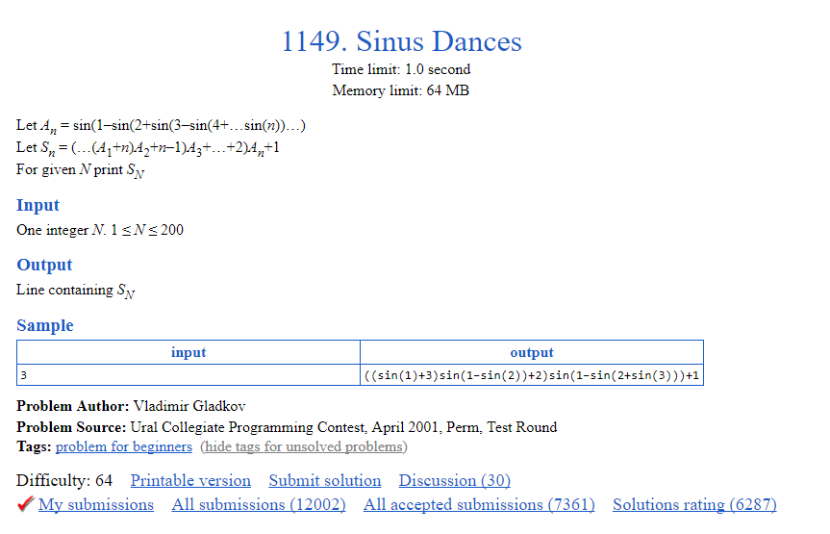

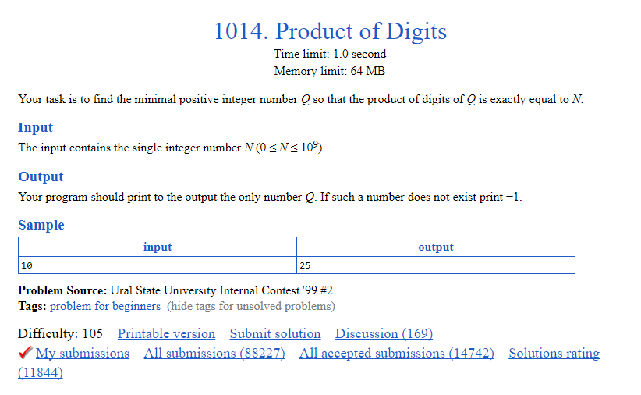

Compiladores en línea

<http://rextester.com/l/pascal_online_compiler>

<https://repl.it>

